MISA CON NENOS folleto

6 de abril de 2025 Coresma-5º C- A pecadora perdoada
Xoán 8, 1-11: “O que estea sen pecado, que lle tire a primeira pedra”.


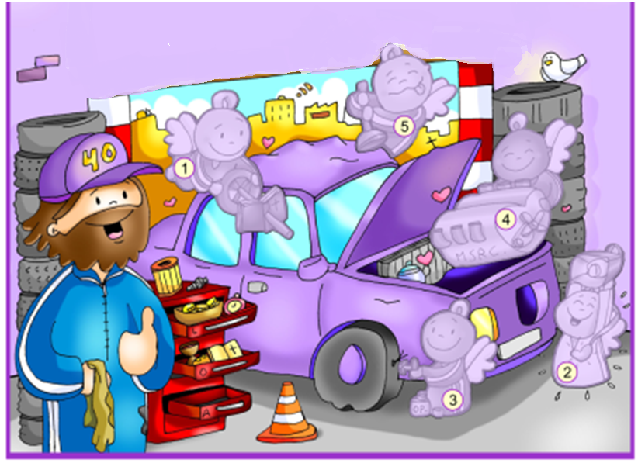

1. MONICIÓN DE ENTRADA
Irmáns e irmás, celebramos a Eucaristía no 5º Domingo de Coresma contemplando a Xesús que non condena á pecadora pública senón perdoándoa e dando unha nova oportunidade. Hoxe, a poucos días xa da Semana Santa, convídasenos a achegarnos ao Obradoiro “A coresma” para descubrir as “picadas” que aparecen na nosa vida, na nosa fe, no trato cos demais e con Deus. Deixemos que o “aire” do Espírito repare nosas “fugas” que baleiran a confianza en Deus e nos demais. E pidamos ao Deus das Oportunidades que nos ensine a non condenar a ninguén e a perdoar.
(Saímos cun cartel coa frase: “Repara as picadas da infidelidade dando oportunidades e sen condenar”).

SACERDOTE: - A graza, o perdón e a paz do noso Señor Xesucristo, sexa con todos vós.

2. SÚPLICAS DE PERDÓN

Sacerdote: Xesús perdoa a muller pecadora cun perdón ilimitado, tamén nos perdoa a nós se lle pedimos perdón.

- Niño: Somos propensos a xulgar aos demais e a criticarlles s
en piedade. Señor, ten piedade de nós.
- Pais: Somos duros cos que non pensan como nós e cáennos mal. Cristo, ten piedade de nós.
- Catequista: Somos intransixentes e severos coas persoas. Señor, ten piedade de nós.

Sacerdote: Deus que nos coñece e nos perdoa teña misericordia de nós e nos reúna algún día na vida eterna.

3. MONICIÓN ÁS LECTURAS
Deus non abandona nunca ao seu pobo e anúncialles o regreso á terra prometida tras o Exilio. É o que expresa o salmo: O Señor estivo grande connosco e estamos alegres. San Paulo dá un paso adiante: a verdadeira alegría para un cristián é coñecer a Cristo, porque el o é todo para nós. S. Xoán, coa parábola da muller adúltera, convídanos a penetrarnos no mundo da misericordia, do perdón, no corazón de Deus.

LECTURAS
- Isaías 43, 16-21: Mirade que realizo algo novo; darei de beber ao meu pobo.
Isto di o Señor, que abriu camiño no mar e unha senda nas augas impetuosas; que sacou á batalla carros e cabalos, a tropa e os heroes: caían para non levantarse, apagáronse como mecha que se extingue.
«Non lembredes o de outrora, non pensedes no antigo; mirade que realizo algo novo; xa está a brotar, non o notades? Abrirei un camiño no deserto, correntes no ermo. Glorificaranme as bestas salvaxes, chacais e avestruces, porque poñerei auga no deserto, correntes na estepa, para dar de beber ao meu pobo elixido, a este pobo que me formei para que proclame a miña loanza». Palabra do Señor.

Salmo 125: O Señor estivo grande connosco, e estamos alegres.

- 1 FILIPENSES 3, 8-14: Por Cristo perdino todo, morrendo a súa mesma morte.

- XOÁN 8,1-11: O que estea sen pecado, que lle tire a primeira pedra.
Narrador: Naquel tempo, Xesús retirouse ao monte das Oliveiras. Ao amencer presentouse de novo no templo, e todo o pobo acudía a el, e, sentando, ensinábaos. Os escribas e os fariseos tráenlle unha muller sorprendida en adulterio, e, colocándoa no medio, dixéronlle:
Fariseos: -«Mestre, esta muller foi sorprendida en flagrante adulterio. A lei de Moisés mándanos apedrar as adúlteras; ti, que dis?».
Narrador: Preguntábanlle isto para comprometelo e poder acusalo. Pero Xesús, inclinándose, escribía co dedo no chan. Como insistían en preguntarlle, incorporouse e díxolles:
Xesús: -«O que estea sen pecado, que lle tire a primeira pedra».
Narrador: E inclinándose outra vez, seguiu escribindo. Eles, ao oílo, fóronse escapulindo un a un, empezando polos máis vellos, E quedou só Xesús, coa muller no medio, que seguía alí diante. Xesús incorporouse e preguntoulle:
Xesús: -«Muller, onde están os teus acusadores?; ningún condenouche?».
Ela contestou:
Muller: -«Ningún, Señor».
Xesús díxolle:
Xesús: -«Tampouco eu te condeno. Anda, e en diante non peques máis».
Palabra do Señor.

(Narrador-Xesús-Fariseos- Muller).

4. ORACIÓN DOS FIEIS

Sacerdote: Sentíndonos Con toda a confianza que nos merece ese Xesús que acolle, que escoita, que perdoa e dá a vida. Dirixímonos a el e rogámoslle:

-Ensínanos a desculpar e perdoar.

1.- Polo papa Francisco, para que nos siga ensinando o evanxeo da misericordia, defendendo aos pobres, achegándose aos marxinados e renovando os corazóns. Oremos.

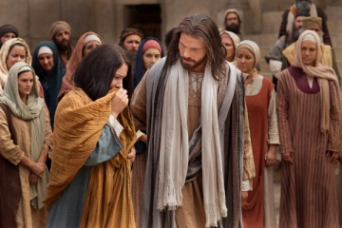
2.- Polos seminaristas e polas nosas comunidades cristiás, para que delas xurdan mozos dispostos a seguir a Xesús no ministerio sacerdotal. Oremos.

3.- Polos afastados de Cristo, para que acollan as súas palabras capaces de renovar e dignificar as súas vidas. Oremos.

4.- Polos que sofren, para que non botemos máis peso sobre as súas cruces senón que lles rehabilitemos e tendámoslle a man. Oremos.

5.- Polos que estamos aquí, para que antes de tirar pedras e condenar mirémonos a nós mesmos. Oremos.

6.- Por todos nós, para que ante a Semana Santa confesémonos e perdoemos a todos así como Deus perdóanos. Oremos.

Sacerdote: Derrama, Señor, sobre o mundo enteiro o teu amor e o teu perdón. Por XCNS.

5. PROCESIÓN DE OFRENDAS

PEDRAS:

Con estas pedras presentamos diante túa, Señor, o noso desexo de que transformes a dureza dos nosos corazóns e dos nosos xuízos nunha maior comprensión e respecto ás persoas.

XERRA DE AUGA:

Con esta xerra de auga limpa e cristalina, Señor, queremos dicirche que queremos comezar a Pascua cun desexo de cambiar, de arrepentirnos daquilo que non vaia coa nosa vida cristiá. Lávanos e límpanos co teu gran poder, Señor.

PAN E O VIÑO:

Co pan e o viño, presentamos, Señor, o noso desexo de que che fagas presente no camiño da nosa vida. Que cando alguén nos desprece ou non nos valore, Señor, non esquezamos que a túa man e a Eucaristía dános forza e sostennos.
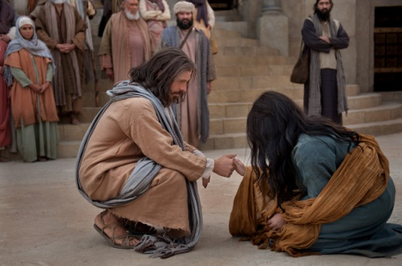
ORACIÓN DE ACCIÓN DE GRAZAS

O aire do Espírito repare as nosas fugas

Xesús, xa está preto a celebración da túa morte e resurrección, a Semana Santa. Acudimos a ti no obradoiro da “Coresma” parando e reparando o “coche” da nosa vida, dándoche as chaves para que nos fagas unha posta a punto.
Nesta 5ª semana, lembramos aquela escena que demostra a marca do motor divino, a Misericordia e o perdón. Tráenche a aquela muller que caeu na “picada” de infidelidade ao seu marido e uns malvados condénana sen piedade.
Cantos son tamén as “picadas” na nosa vida, cantas as infidelidades ao teu amor, ao noso deber, a tantas persoas na vida diaria, mentres condenamos os demais e non damos oportunidades.
Xesús, dános humildade e coraxe, para revisar a nosa vida e acudir ao “Deus das Oportunidades” para renovarnos co Sacramento do Perdón, e o “aire” do Espírito repare nosas “fugas”.
Así, como Peregrinos de Esperanza, chegaremos a Semana Santa vivindo e actualizando o que dá sentido á nosa fe: a Paixón, Morte e Resurrección de Xesús.

Te lo pedimos con María, reina de las Misiones. Amén.

FELIZ DOMINGO QUINTO
DE CORESMA
CARA Á PASCUA
20 DE ABRIL

